8 ACOMPANHAMENTO E CONTROLE DA EXECUÇÃO

8.1 EXECUÇÃO PROVISÓRIA DO PROJETO DE LEI ORÇAMENTÁRIA

8.2 DECRETO DE PROGRAMAÇÃO ORÇAMENTÁRIA E FINANCEIRA E DE LIMITAÇÃO DE EMPENHO E MOVIMENTAÇÃO FINANCEIRA

Art. 65. Na ocorrência de calamidade pública reconhecida pelo Congresso Nacional, no caso da União, ou pelas Assembleias Legislativas, na hipótese dos Estados e Municípios, enquanto perdurar a situação:
I - serão suspensas a contagem dos prazos e as disposições estabelecidas nos arts. 23, 31 e 70;
II - serão dispensados o atingimento dos resultados fiscais e a limitação de empenho prevista no art. 9º.
Parágrafo único. Aplica-se o disposto no caput no caso de estado de defesa ou de sítio, decretado na forma da Constituição.

8.2.1 METAS DE RESULTADO FISCAL

8.2.2 NOVO REGIME FISCAL

8.2.3 DEVER DE EXECUÇÃO DAS PROGRAMAÇÕES ORÇAMENTÁRIAS
§ 10. A administração tem o dever de executar as programações orçamentárias, adotando os meios e as medidas necessários, com o propósito de garantir a efetiva entrega de bens e serviços à sociedade. (Incluído pela Emenda Constitucional nº 100, de 2019)
§ 11. O disposto no § 10 deste artigo, nos termos da lei de diretrizes orçamentárias: (Incluído pela Emenda Constitucional nº 102, de 2019)
I - subordina-se ao cumprimento de dispositivos constitucionais e legais que estabeleçam metas fiscais ou limites de despesas e não impede o cancelamento necessário à abertura de créditos adicionais;
II - não se aplica nos casos de impedimentos de ordem técnica devidamente justificados;
III - aplica-se exclusivamente às despesas primárias discricionárias.

8.3 ORIENTAÇÕES SOBRE AS DOTAÇÕES E ALTERAÇÕES ORÇAMENTÁRIAS RELACIONADAS COM O ENFRENTAMENTO DA COVID-19 E DE SEUS EFEITOS
A COVID-19 E AS NOVAS DISPOSIÇÕES LEGAIS PARA DESPESAS RELACIONADAS COM SEU ENFRENTAMENTO
- O Decreto Legislativo nº 6 de 2020, estado de calamidade pública * A Emenda Constitucional nº 106, de 7 de maio de 2020, regime extraordinário fiscal, financeiro e de contratações * O Decreto Presidencial nº 10.360 de 21/05/2020, identificação das autorizações de despesas * A Instrução Normativa nº 41 de 29 de maio de 2020, orientações
IDENTIFICAÇÃO DAS DESPESAS RELACIONADAS COM O ENFRENTAMENTO DA COVID-19 E DE SEUS EFEITOS
I –açõesexclusiva“Covid-19”títulosubtítulosaçõesapenas alguns de seus subtítulos“Covid-19”nesses subtítulosII
II -POs
a)É proveniente de crédito extraordinário“CVXN”
- “CV” * “X” * “N”“COVID-19”“Medida Provisória nº XX, de XX de XX de 2020”
Observaçãonão será adotadaRP 6
b)NÃO É proveniente de crédito extraordinárioCV19 - Coronavírus (COVID19)
**III -** Além das despesas identificadas conforme itens **I** e **II** acima, considera-se como despesas relacionadas ao enfrentamento da COVID-19 as despesas já identificadas e constantes do **Anexo** do Decreto Presidencial nº 10.360 de 2020.
IV -III
PRINCIPAIS PONTOS DE ATENÇÃO PARA AS ALTERAÇÕES ORÇAMENTÁRIAS RELACIONADAS COM O ENFRENTAMENTO DA COVID-19
a) Abertura e reabertura de créditos extraordinários
\\ *<font 12px/inherit;;inherit;;inherit>**Ação**: Deve conter no seu __título__ e/ou __subtítulo__ o complemento **“COVID-19”**, se tiver como finalidade exclusiva o enfrentamento da Covid-19 e de seus efeitos;</font>*<font 12px/inherit;;inherit;;inherit>**Planos Orçamentários (POs)**: Devem obedecer ao formato **“CVXN”** (onde 'X' representa a medida provisória e deve ser diferente de 0 ou 1) e no seu __título__ deve constar a expressão **“COVID-19”** logo no início, seguida pela identificação da medida provisória no formato **“Medida Provisória nº XX, de XX de XX de 2020”**.</font>
Observaçãonão será adotadaRP 6 b) Dotação já existente na LOA-2020 mas que será a partir de agora destinada ao enfrentamento da Covid-19 e de seus efeitos
- Planos Orçamentários (POs)CV19 - Coronavírus (COVID19) c) Créditos suplementares
- Planos Orçamentários (POs)CV19 - Coronavírus (COVID19) d) Créditos especiais
- Açãotítulosubtítulo“COVID-19” * Planos Orçamentários (POs)CV19 - Coronavírus (COVID19)
<font 14pt/inherit;;inherit;;inherit>**IMPORTANTE**:</font>
- Em observância ao disposto no **art. 5º** da Emenda Constitucional nº 106, de 2020, as dotações identificadas conforme o Decreto Presidencial nº 10.360 de 2020 deverão ser destinadas exclusivamente ao enfrentamento da COVID-19 e de seus efeitos.
- Painel do Orçamento Federalcubo de Execução do BI“Enfrentamento COVID19”

8.4 ALTERAÇÕES ORÇAMENTÁRIAS
- Créditos adicionais- Reabertura de créditos- Outras alterações orçamentárias.
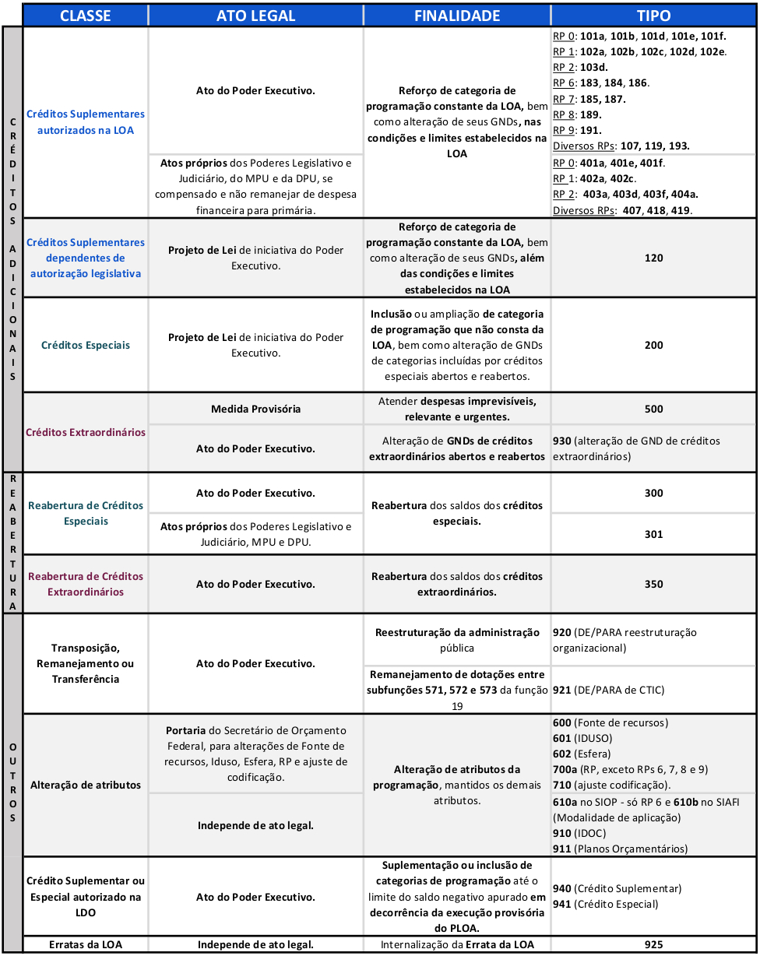2020_quadro_7.3.jpg

8.4.1 BASE LEGAL DE ALTERAÇÕES ORÇAMENTÁRIAS
- Legislação permanente:
  - Constituição Federal de 1988; * Lei nº 4.320, de 17 de março de 1964; * Lei complementar nº 101, de 4 de maio de 2000, Lei de Responsabilidade Fiscal - LRF; * Decreto-lei nº 200 de 25 de fevereiro de 1967;
- Legislação provisória:
  - Lei nº 13.971, de 27 de dezembro de 2019, Plano Plurianual - PPA 2020-2023; * Lei nº 13.898, de 11 de novembro de 2019, Lei de Diretrizes Orçamentárias de 2020, LDO-2020; * Lei nº 13.978, de 17 de janeiro de 2020, Lei Orçamentária Anual de 2020, LOA-2020; * Portarias de alterações orçamentárias:
  - Portaria nº 5.509 de 21 de fevereiro de 2020, Portaria de alterações orçamentárias, e alterações posteriores; * Portaria SOF nº 4.512, de 19 de fevereiro de 2020, Portaria de prazos do processo orçamentário; * Materiais de referência:
  - Página de tipos de Alterações Orçamentárias, regras e verificações de 2020, disponível na página de Alterações Orçamentárias do SIOP.

8.4.2 CRÉDITOS ADICIONAIS
Créditos SuplementaresCréditos EspeciaisCréditos Extraordinários

8.4.2.1 MODALIDADES DE ABERTURA E REABERTURA DE CRÉDITOS ADICIONAIS

8.4.2.1.1 Créditos suplementares

ATENÇÃO8.3

8.4.2.1.1.1 Créditos suplementares autorizados na LOA, abertos pelo Poder Executivo

8.4.2.1.1.2. Créditos suplementares autorizados na LOA, abertos por atos próprios dos Poderes Legislativo e Judiciário, do Ministério Público da União (MPU) e da Defensoria Pública da União (DPU)
No caso das ações de sua competência, os créditos suplementares autorizados na LOA podem ser abertos por atos próprios dos Poderes Legislativo e Judiciário, do MPU e da DPU se houver indicação de recursos compensatórios dos órgãos favorecidos. Ressalta-se que é vedado o cancelamento de despesas financeiras para suplementação de despesas primárias.

8.4.2.1.2 Créditos especiais

ATENÇÃO8.3

8.4.2.1.2.1 Reabertura de créditos especiais

8.4.2.1.3 Créditos extraordinários

ATENÇÃO8.3

8.4.2.1.3.1 Reabertura de créditos extraordinários
A reabertura de créditos extraordinários pode ser feita por Decreto do Poder Executivo em qualquer data, mediante solicitação do órgão ou Poder interessado. As LDOs têm permitido a alteração de atributos da programação dos créditos extraordinários reabertos para readequá-los à LOA vigente.

8.4.2.1.3.2 Alteração de GND na reabertura de créditos extraordinários
A alteração de GND (grupo de natureza de despesa) na reabertura de créditos extraordinários pode ser feita por ato próprio do Poder Executivo, podendo haver a criação de GND. Fica, porém, condicionada ao cancelamento de dotações de outro(s) GND(s) no âmbito da mesma programação.

8.4.2.2 ORIGENS OU FONTES DE RECURSOS PARA ABERTURA DE CRÉDITOS ADICIONAIS

8.4.2.2.1 Anulação parcial ou total de dotações
Para abertura dos créditos adicionais, são fontes de recursos aqueles resultantes de anulação parcial ou total de dotações orçamentárias da Lei Orçamentária ou de créditos adicionais (inciso III do §1º do art. 43 da 4.320/64).. No geral, o limite de anulação fica restrito à dotação atual disponível. Contudo, nos créditos suplementares autorizados na LOA, a anulação fica limitada, adicionalmente, aos valores e classificações inicialmente fixados na LOA. Os recursos oferecidos para anulação deverão ser bloqueados para remanejamento setorial no Sistema Integrado de Administração Financeira do Governo Federal (SIAFI) e não poderão ser objeto de execução ou de outras alterações orçamentárias enquanto a solicitação estiver em tramitação.

8.4.2.2.2 Excesso de arrecadação sobre sua previsão

OBSERVAÇÃO:

8.4.2.2.3 Superávit financeiro apurado no balanço patrimonial do exercício anterior

8.4.2.2.4 Produto de operações de crédito autorizadas

8.4.2.2.5 Reserva de contingência
A reserva de contingência é uma reserva global de recursos, não vinculada especificamente a determinado órgão, unidade, programa ou categoria econômica, que: consta do PLOA e da LOA; é calculada em relação à receita corrente líquida (RCL), com utilização e montantes definidos na LDO; e é destinada ao atendimento de passivos contingentes e outros riscos e eventos fiscais imprevistos. Como evento fiscal imprevisto, consideram-se incluídos os créditos adicionais para atender insuficiência de dotações orçamentárias ou despesas não previstas na LOA, considerando, nesse caso, a parcela da reserva à conta de recursos próprios e vinculados.

8.4.2.2.6 Recursos sem despesas correspondentes
São aqueles recursos que, em decorrência de veto, emenda ou rejeição do projeto de lei orçamentária anual, ficarem sem despesas correspondentes. Esses recursos poderão ser utilizados, conforme o caso, mediante créditos especiais ou suplementares, com prévia e específica autorização legislativa. Contudo, para que sejam utilizados como fonte de recursos, o veto deve ter sido apreciado e mantido pelo Congresso Nacional.

8.4.3 OUTRAS ALTERAÇÕES ORÇAMENTÁRIAS

8.4.3.1 TRANSPOSIÇÃO, REMANEJAMENTO OU TRANSFERÊNCIA

8.4.3.1.1 “De/Para” de ciência, tecnologia e inovação

8.4.3.1.2 “De/Para” decorrente de reestruturação Institucional

8.4.3.2 ALTERAÇÃO DE ATRIBUTOS DA PROGRAMAÇÃO

8.4.3.2.1 Remanejamento de fontes de recursos (Fte)

8.4.3.2.2 Alteração do Identificador de Uso (IDUSO)

8.4.3.2.3 Alteração do identificador de Resultado Primário (RP)

8.4.3.2.4 Alteração de esfera orçamentária (Esf)
A esfera orçamentária, dos Orçamentos Fiscal e da Seguridade Social, pode ser alterada por portaria do Secretário de Orçamento Federal. Contudo, não é autorizada a transferência da esfera 20 para 10 quando se tratar de fontes exclusivas do Orçamento de Seguridade Social.

8.4.3.2.5 Ajustes nas codificações orçamentárias
Nesta categoria estão os ajustes na codificação orçamentária, dos Orçamentos Fiscal e da Seguridade Social, decorrentes da necessidade de adequação à classificação vigente, desde que não impliquem em mudança de valores e de finalidade da programação. Devem ser realizados por meio de portaria do Secretário de Orçamento Federal e compreendem apenas alteração de código, ou seja, devem ser mantidas as mesmas informações da categoria de programação, exceto o código alterado.

8.4.3.2.6 Ajustes das denominações das classificações orçamentárias

8.4.3.2.7 Alteração de Modalidade de Aplicação (MA)

8.4.3.2.8 Alteração dos Identificadores de doação e operação de crédito (IDOC)

8.4.3.2.9 Remanejamento entre Planos Orçamentários - PO, inclusive com a criação de PO

ATENÇÃO 1) É proveniente de crédito extraordinário CVXN CVXN “COVID-19”Medida Provisória nº XX, de XX de XX de 2020 Observaçãonão será adotadaRP 6
2)NÃO é proveniente de crédito extraordinário PO ReservadoCV19 - Coronavírus (COVID19)
- Dotações já existentes na LOA-2020POCV19 - Coronavírus (COVID19) * Créditos suplementaresPOCV19 - Coronavírus (COVID19) * Créditos especiaisaçãoCOVID-19POsCV19 - Coronavírus (COVID19)

8.4.3.2.10 Retificação dos autógrafos do PLOA e de créditos adicionais

8.4.3.3 ALTERAÇÃO DE ATRIBUTOS DA PROGRAMAÇÃO EM CRÉDITOS SUPLEMENTARES E REABERTURAS DE CRÉDITOS ESPECIAIS E EXTRAORDINÁRIOS
A LDO permite que as modificações de fonte de recursos (Fte), de identificadores de uso (IDUSO), de identificadores de resultado primário (RP), de esfera orçamentária (Esf) e de modalidade de aplicação (MA) também possam ocorrer de forma concomitante nas programações favorecidas pela abertura de créditos suplementares autorizados na LOA, bem como na reabertura de créditos especiais e extraordinários.

8.4.4 FLUXO DO PROCESSO E PRAZOS

8.4.4.1 FLUXO GERAL DO PROCESSO DE ALTERAÇÕES ORÇAMENTÁRIAS
OS
OSOS
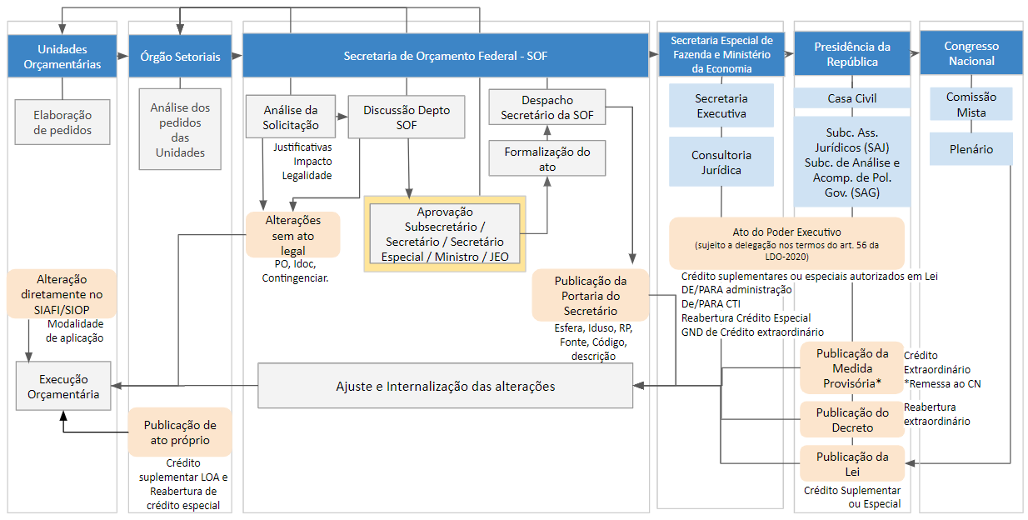2020_Fluxo_7.3.4.1.png

8.4.4.2 PERÍODOS PARA SOLICITAÇÕES DE ALTERAÇÕES ORÇAMENTÁRIAS

8.4.4.2.1 Créditos Especiais e Suplementares dependentes de autorização legislativa
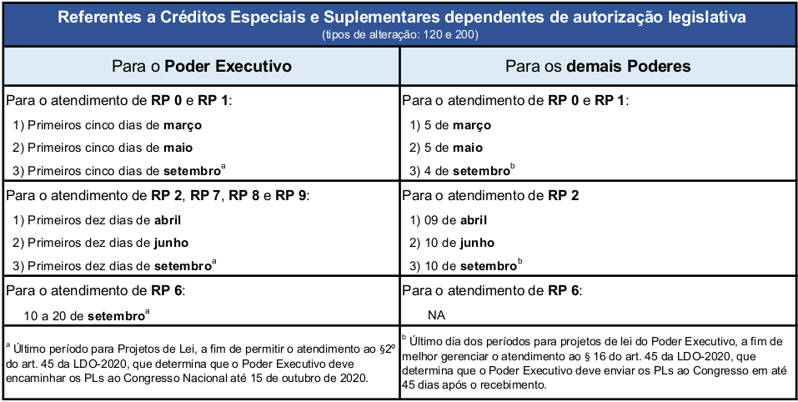2020_quadro_7.3.4.2.1.jpg

8.4.4.2.2 Créditos Suplementares autorizados na LOA
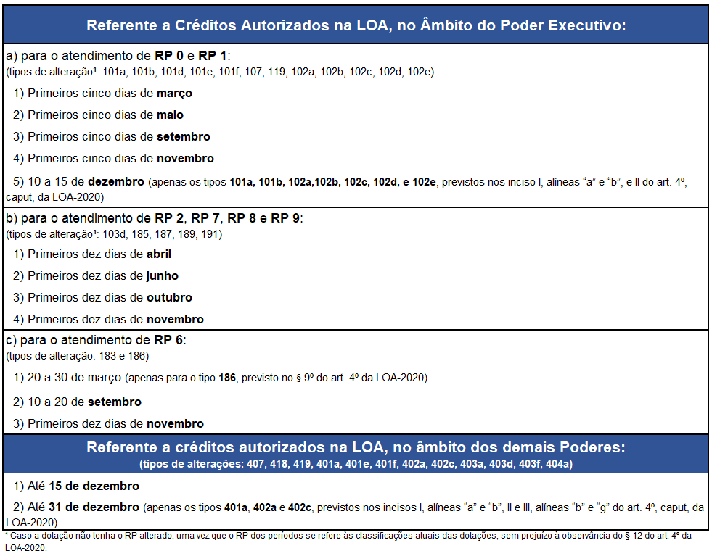2020_quadro_7.3.4.2.2.png

8.4.4.2.3 Reabertura de Créditos Extraordinários e Especiais
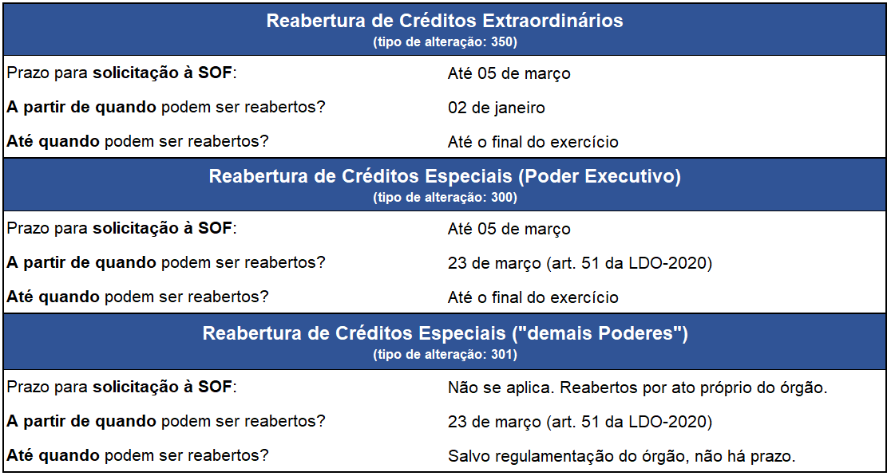

8.4.4.2.4 Outras Alterações Orçamentárias
““”
\\ ==== 8.4.5 PROCEDIMENTOS PARA SOLICITAÇÃO DE ALTERAÇÕES ORÇAMENTÁRIAS ====

8.4.5.1 ANÁLISE PRÉVIA

8.4.5.1.1 Autorização legal e tipo de alteração orçamentárias
A portaria de alterações orçamentárias editada anualmente traz, como anexo, uma tabela de tipos de alterações orçamentárias com as respectivas autorizações legais. A UO ou OS deve identificar a base legal que autoriza a alteração orçamentária necessária e, a partir daí, identificar a qual tipo de alteração orçamentária da tabela ela corresponde. Com base na autorização legal, com auxílio da tabela de tipos da portaria de alterações orçamentárias e da página de regras de tipos de alterações constante do Manual SIOP, deve-se avaliar a viabilidade de aplicação ou ampliação desejada das dotações e as fontes de recursos passíveis de utilização. Além disso, a deve-se atentar para a observância das regras fiscais aplicáveis à alteração e demais exigências/requisitos legais e procedimentais para a realização da alteração.

8.4.5.1.2 Conformidade da aplicação de recursos
Caso a suplementação de dotações tenha um limite estabelecido, deve-se avaliar os créditos suplementares já editados e em tramitação que se utilizam desses limites, concluindo se é possível utilizar-se da autorização selecionada para a solicitação de créditos suplementares.

8.4.5.1.3 Conformidade das fontes de recursos
É preciso avaliar também a disponibilidade das fontes de recursos autorizadas para o tipo de alteração selecionada. No caso de anulação ou cancelamento de programações, deve-se avaliar, além da disponibilidade de dotação, em decorrência da execução orçamentária ou contingenciamento e outros bloqueios, os créditos já editados e em tramitação que se utilizem dos limites estabelecidos para anulação de recursos no tipo de crédito selecionado. No caso de utilização de superavit financeiro ou excesso de arrecadação, o OS deve avaliar os saldos disponíveis para utilização, observados os montantes já utilizados, pré-reservados e autorizados para utilização em outras alterações orçamentárias.

8.4.5.2 PREPARATIVOS PARA ALTERAÇÕES ORÇAMENTÁRIAS

8.4.5.2.1 Justificativas para alterações orçamentárias
A necessidade e a causa da alteração
1. Para que se destina a proposição?
2. Qual a importância da programação para a execução da política, programação ou programa de trabalho do Órgão ou Unidade Orçamentária? Qual a relevância da alteração para a garantia de entrega de bens e serviços à sociedade, quando despesas primárias discricionárias, em observância ao § 10 do art. 165 da Constituição?
3. Qual o impacto nas metas da política envolvida? Qual a consequência do não atendimento da solicitação?
4. Qual a circunstância da qual decorre a necessidade de alteração? Se existir, de qual a legislação “específica” decorre ou se baseia a alteração solicitada?
5. Qual a justificativa para a programação discricionária não ter sido prevista ou ter sido insuficiente dotada na Lei orçamentária ou seus créditos?</font> |
O impacto nas programações canceladas
1. Quais as compensações ou cancelamentos oferecidos? e
2. Quais as consequências dos cancelamentos de dotações propostos sobre a execução de atividades, projetos, operações especiais e seus subtítulos, bem como de planos orçamentários? ou
3. Qual a fundamentação para a justificativa de que o cancelamento não traz prejuízo à execução da programação? </font> |
A conformidade legal da alteração orçamentária.
4.3. no caso da imprevisibilidade, demonstrar de forma inequívoca que a despesa não era previsível pela União.
5. A observância do disposto no art. 19 da LDO-2020 em créditos especiais que incluam novas ações ou subtítulos.
6. Os impedimentos de origem técnica ou legal à execução e suas a justificativas, quando couber, devendo, no caso de RP 6, ser igual à justificativa constante do módulo do orçamento de emendas individuais. </font> |
Outras informações

8.4.5.2.2 Ajustes para aplicação de recursos em ação, subtítulo ou plano orçamentário não existentes no exercício
OS
OS
OS
OS

8.4.5.2.3 Especificidades de anulação ou cancelamento de programações
RP 6 (emendas individuais impositivas)RP 7 (emendas de bancada estadual impositivas)
RP 8 (emendas de comissão permanente impositivas)RP 9 (emendas de relator-geral do PLOA, excluídas as de ordem técnica, impositivas)
emendas individuais impositivas (RP 6)

8.4.5.2.4 Bloqueios para anulação ou cancelamento de programações
OS

8.4.5.2.5 Utilização de Excesso de Arrecadação ou Superávit Financeiro como fonte de recursos
Excesso de Arrecadação
Superávit Financeiro
Excesso de ArrecadaçãoSuperávit Financeiro

8.4.5.2.6 Pedidos que possam afetar os “mínimos da irrigação”, o “mínimo da Saúde”, o “mínimo da Educação” e a “Regra de Ouro”

8.4.5.3 ELABORAÇÃO E ENVIO DE PEDIDOS DE ALTERAÇÕES

8.4.5.3.1 Caso geral de elaboração e envio de pedidos de alterações

OS
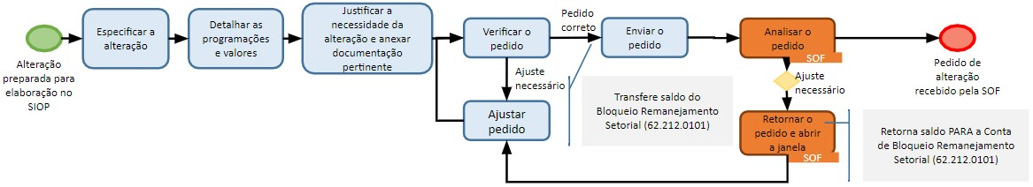2020_fluxo_7.3.5.3.1.jpg

8.4.5.3.2 Caso especial: elaboração e envio de pedidos de alterações envolvendo emendas individuais impositivas (RP 6)

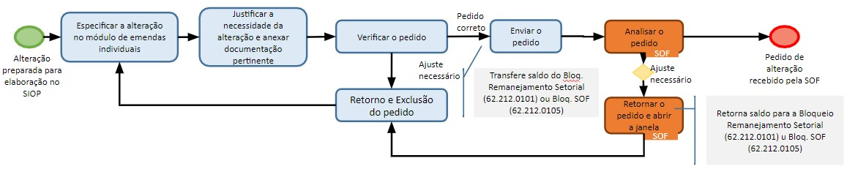2020_fluxo_7.3.5.3.2.jpg

8.4.5.3.3 Casos especiais de elaboração e tramitação de pedidos de alterações orçamentárias

8.4.6 CANAIS DE SUPORTE
alteracoes@planejamento.gov.br
Informações adicionais podem ser encontradas na Página de Alterações Orçamentárias do Manual do SIOP.

8.5 ACOMPANHAMENTO FÍSICO-FINANCEIRO DAS AÇÕES ORÇAMENTÁRIAS
“”

